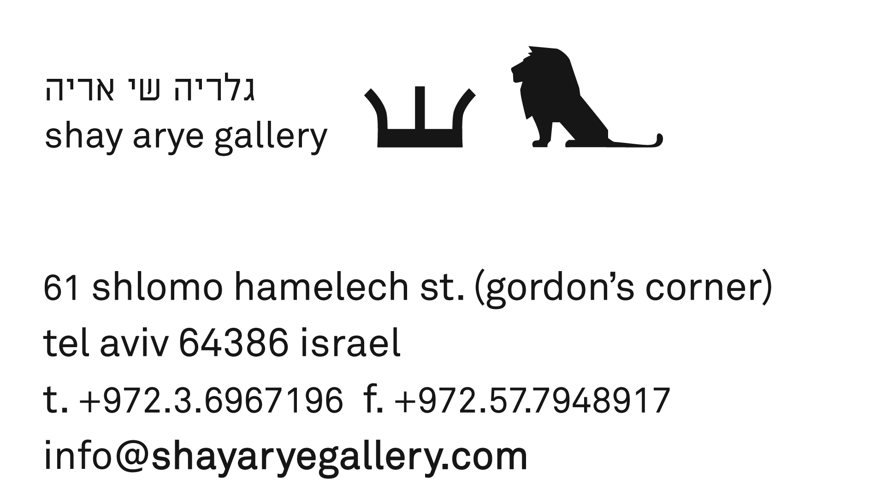

רקפת וינר עומר _ Rakefet viner omer _ a happy new year
בפתיחת הסילווסטר בפתיחה של עצמה האמנית במיטה מציירת.
ביום חמישי ה 31 לדצמבר, בשעה 20:00, תפתח תערוכת היחיד a happy new year של האמנית רקפת וינר עומר, בגלריה שי אריה, בתל אביב. התערוכה תמשך עד ה 5 לפברואר. בערב הפתיחה ינגן דיג'יי והשיחים בחזית הגלריה יקושטו לרגל השנה החדשה בממתקים ובאורות.
"שלום, אורח. אנו מודים לך על הביקור בגלריה בתערוכה a happy new year ומקווים שתהנה, רצינו לתאם עמך ציפיות בנוגע לביקורך, הכולל צפייה במהלך שנקטנו. כפי שאתה רואה, האמנית, החתומה על טקסט זה, התחייבה לצייר בגלריה בכל שעות הפתיחה כשהיא שוכבת במיטה שהוצבה עבורה לצורך זה ומתחייבת בזה להיות נוכחת בגופה הממשי. נוכחותה במיטה תקפה עבור כל יום למעט ימי רביעי בבוקר, ימים בהם האמנית עובדת לפרנסתה. אנו מבקשים לתאם איתך את הצפייה בתערוכה באופן הבא: אתה מוזמן להתקרב לאמנית, לשבת ולהסתכל בציור שהיא מציירת, ניתן לנסות לנחם אותה על כך שהיא אמנית אך אין לשכב ואין לגעת באישה או בציורים. אתה רשאי להגיד משפטים ומילים, אך אנא קח בחשבון שלא תוכל לקבל תשובה מיידית. ניתן לשלוח SMS למספר 0507575901 עם שאלות ונושאי שיחה והאמנית תשתדל לענות בהקדם. אנו מתחייבים להשתמש במילים ובמשפטים שתספק ב SMS תוך ציון שמך או שהוכתבו לגלריסט שנכח בגלריה בזמן ביקורך בצורה מסודרת, בציורים שיצוירו. כמו כן האנשים שנכחו בפתיחת התערוכה וצולמו יצויירו בזמן התערוכה על ידי האמנית. ההתחייבות שניתנת כאן מצד האמנית היא להיות עצובה ברב שעות קיום המהלך ולהפיג את העצב בציורים קטנים. כאורח, אין אנו מצפים ממך להתחייב לחוש רגש מסויים בעת הביקור בתערוכה, לא כזה שנרמז כאן באופן סמוי שיתכן ועליך לחוש ולא כל רגש אחר. במידה ואתה חש בכך צורך, ניתן להביא לאמנית ציורים משלך."
גלריה שי אריה מודיעה בזאת שעל האמנית רקפת וינר עומר לנוח בתערוכת היחיד הראשונה שלה בגלריה. מסחרור מודע ונשלט נוצרה תערוכה הנושאת אופי שונה, "הגלריסטים החתיכים" כפי שמכנה אותם האמנית, מציעים את מיטתם בשביל האמנית, תוך רצון לגרום לה לנוח. רקפת מגיבה לתוך מצב זה בדרכה האובססיבית ואיננה מניחה לרגע את מצע העבודה. במסגרת תערוכה זו קיבלה האמנית החלטה להנכיח את המבקרים העוברים ושבים בגלריה בציוריה. מורכבות זאת גוררת אחריה שאלה של גבולות ומילוי תפקידים, מי פה בעל הבית, האם הגלריה אמורה להציג ולמכור תוך כדי נוכחותה הכל כל דומיננטית של האמנית? האם אין פה הפרעה? האמנית מבטיחה להוסיף גורמים חיצוניים, עד פתיחת התערוכה גורמים אלו יישארו בגדר תעלומה. יתכן שמדובר בחתולים או אנשים ידועי שם אשר יחלקו עימה את סביבתה. בתערוכה זו רקפת מבוייתת בתוך מרקם של עיצוב פנים: חלון הגלריה הופך לחלון כפרי לראווה, היא נחה על מיטת דניש משנות השישים, מתחתה מנויילנות עבודות השמן, ספר האמן החדש שזה עכשיו הודפס מונח בספריה ועבודות חדשות שלה שנוצרו בבתי קפה מתוך מצוקת המחנק שלה בסטודיו תלויות על הקירות. אפשר לחוש שבגוף התערוכה המוצגת בגלריה יש עבודות שחלקן ממתין להתלות, חלקן בתהליך עבודה וחלקן ממתין לתורו.

